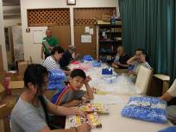

平成23年 7月活動

★職場体験★
学校も夏休みに入り、去年に引き続き今月の25・26日の二日間、市内の中学２年生の生徒さん２名が、当施設に職場体験にいらっしゃいました。利用者さんと一緒に作業をしたり、食事の配膳をしたりと、いろいろお手伝いいただきました。休憩のときには、利用者さんとお話しをしたり、楽しく２日間の体験をされていきました。また来年楽しみです！！
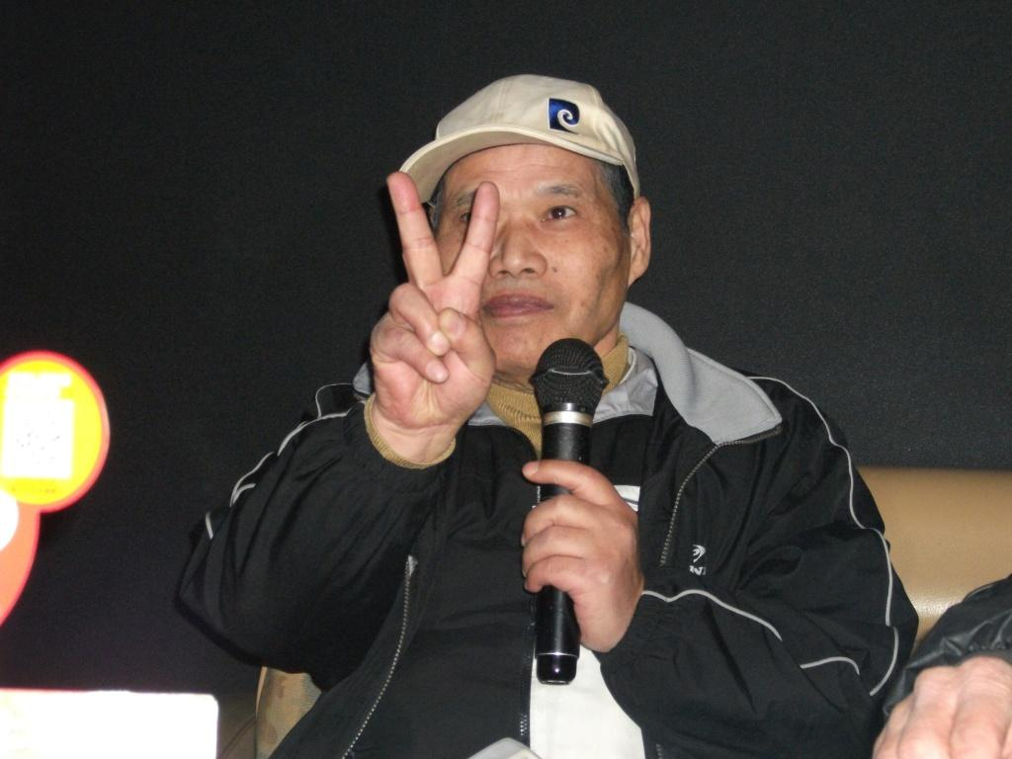
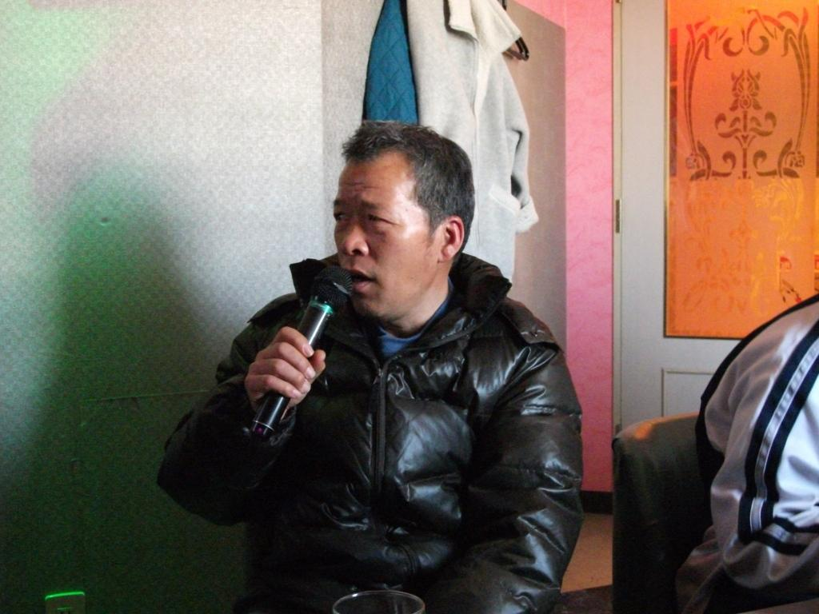
皆さん歌が大好き❤❤❤なかなかマイクを離さない人も・・・！
(^.^)(^.^)

★ストラップ★
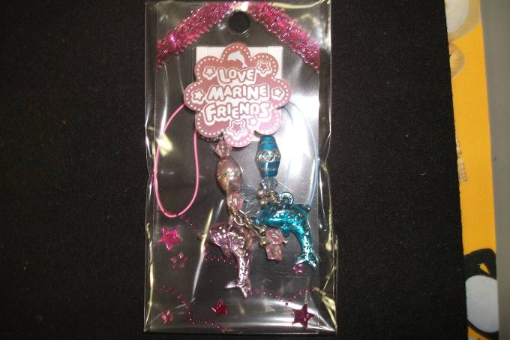
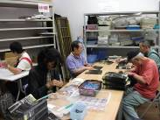
まず、イルカをストラップの紐にペンチを使用して取り付けます。次に、ピンクとブルーのストラップを台紙につけます。付けたら、袋に入れてテープで止めます。そのあと、後ろ側にバーコードシール。表がわにもシールを一枚貼ってできあがり。細かい、大変な作業ですが、

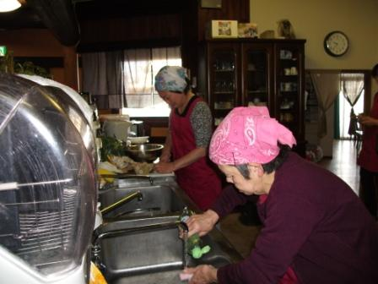


いつも丁寧に仕上がっていると、業者さんからお褒めの言葉をいただいています❤❤❤
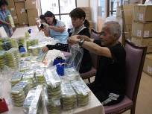
★個装作業★
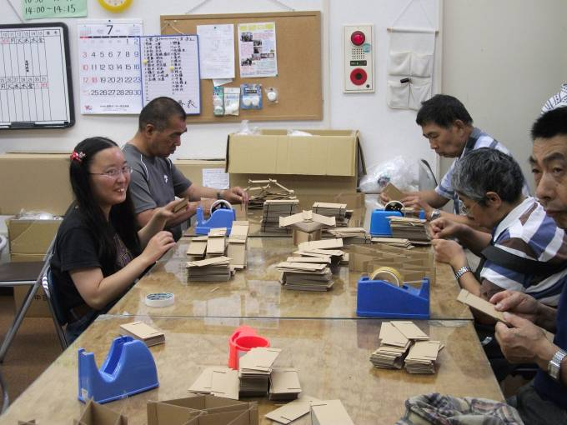
こちらの『たためる携帯コップ』お店でご覧になったことのある方もいらっしゃるのではないでしょうか？とても色あざやかで、黄色のほかにもピンク

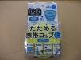
がありました。このコップを10個ずつ袋詰めする作業です。数を間違えないように、小さなゴミや髪の毛等も入らないよう、注意をしていま

す。この他にもいろいろな商品を10個ずつ袋詰めしています。体を洗うスポンジ、立つしゃもじ等・・・。いつもたくさんお仕事をいただき、有難うございます。

段ボール紙を組み立てて、仕切りを作る作業です。切り込みに段ボール紙を差込みセロテープで固定し完成です。


見学、体験入所、随時受けつけております。
お気軽にお問い合わせください。
自立支援センター 希望の峰
グループホーム 希望の峰
茨城県牛久市田宮2-50-1
Tel 029-830-8451 Fax 029-830-8448

障害を持つ方で、一緒に働く仲間をお待ちしております。就労移行支援では、レストラン・リサイクル・軽作業等お好みで選べます。あなたも社会参加してみませんか ❤❤❤

